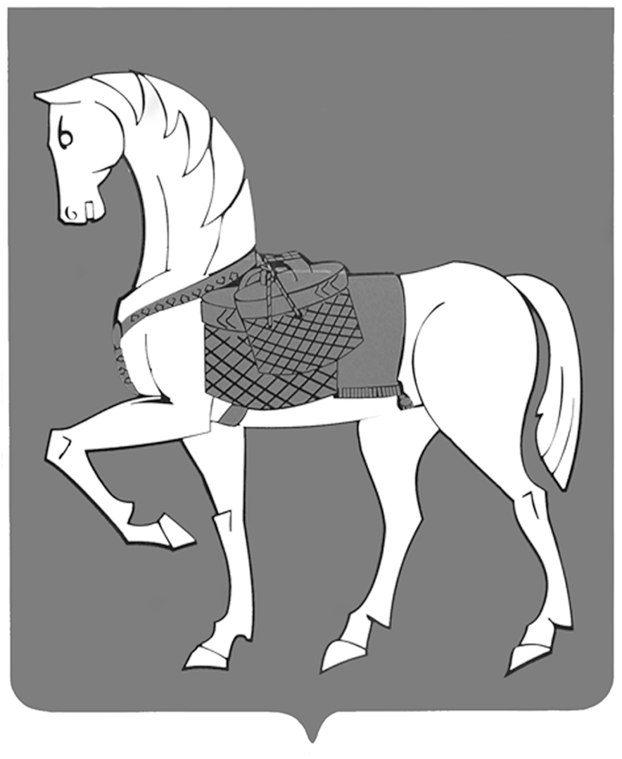

ОБЩЕСТВЕННЫЙ СОВЕТ МУНИЦИПАЛЬНОГО ОБРАЗОВАНИЯ
«КОНОШСКИЙ МУНИЦИПАЛЬНЫЙ РАЙОН»

Решения по итогам заседания Общественного совета муниципального образования «Коношский муниципальный район»
11.10.2018 года

1. Об избрании председателя Общественного совета МО «Коношский муниципальный район».
Решение: избрать председателем Общественного совета МО «Коношский муниципальный район» Шабалину Екатерину Витальевну.
2. Об избрании заместителя председателя Общественного совета МО «Коношский муниципальный район».
Решение: избрать заместителем председателя Общественного совета МО «Коношский муниципальный район» Бочкарева Михаила Николаевича.
3. О строительстве нового здания МБОУ «Лесозаводская средняя школа».
Решение:
1) поддержать строительство нового здания МБОУ «Лесозаводская средняя школа» в п. Коноша на участке между улиц Вологодская и Колхозная;
2) рекомендовать администрации МО «Коношский муниципальный район» провести общественное обсуждение среди жителей п. Коноша по данному вопросу.
4. О реализации национальных проектов на территории Коношского района.
Решение: информацию принять к сведению.

Председатель Общественного совета
МО «Коношский муниципальный район» Е.В. Шабалина

